Conflits de synchronisation
Lorsque vous installez le client Nextcloud sur votre ordinateur de travail ou votre smartphone ou tablette, vos documents sont automatiquement synchronisés sur ces différents supports.
Vous pouvez alors modifier un document via votre suite bureautique locale (sur smartphone, tablette ou ordinateur) et ce document sera automatiquement synchronisé.
Ainsi, nul besoin de procéder à des téléversements manuels de vos fichiers après modification d’un de vos fichiers depuis votre ordinateur ou votre tablette ou smartphone pour que les changements soient répercutés partout.
Il existe cependant certains cas où peut survenir des conflits de synchronisation. Voici comment les repérer et les gérer.

Contextes d’apparition d’un conflit de synchronisation
Lorsque vous modifiez un document à partir de votre ordinateur (via une suite bureautique locale), un conflit de synchronisation peut arriver dans les cas suivants :
- 2 utilisateurs (minimum) modifient chacun le même document via un éditeur local
- 2 utilisateurs (minimum) modifient chacun le même document, l’un sur son éditeur local, l’autre avec la suite bureautique en ligne de Nextcloud
Les conflits ne peuvent avoir lieu dans les cas suivants :
- 1 utilisateur est le seul à éditer un document à un instant — t, sans que personne d’autre y accède
- 2 utilisateurs (minimum) modifient chacun le même document, via la suite bureautique de Nextcloud

Comment est-on averti de l’existence d’un conflit de synchronisation ?
Que le conflit ait lieu entre une version en ligne et locale ou entre deux versions locales, repérer un conflit de synchronisation se déroule de la même manière. Cependant, les comportements peuvent différer en fonction des cas, si le document a été enregistré en premier en ligne ou en local.

Message d’avertissement de conflit pouvant apparaître dans la bureautique en ligne
Un message d’erreur peut apparaître dans votre suite bureautique en ligne dans le cas où deux utilisateurs ouvrent un même document en même temps, avec la suite bureautique en ligne d’un côté et la suite bureautique locale de l’autre.
Lorsque qu’un premier utilisateur enregistre sa modification depuis la suite bureautique en local, puis que qu’un second utilisateur enregistre à son tour une modification depuis la suite bureautique en ligne, ce dernier verra apparaître le message suivant dans sa suite bureautique en ligne :
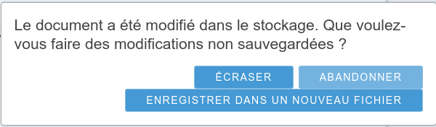
Message d’erreur affiché par Collabora Online/Nextcloud Office dans le cas où une modification a été enregistrée avant lui par un autre utilisateur, depuis la suite bureautique locale
L’utilisateur utilisant l’édition en ligne pourra alors choisir :
- D’écraser les modifications apportées sur la version locale (par l’autre utilisateur) au profit de sa version en ligne
- D’abandonner ses modifications au profit de la version locale éditée par l’autre utilisateur
- De conserver les deux fichiers en enregistrant la version en ligne en tant que nouveau document (à renommer)
Conseil : Il est recommandé de prendre contact avec l’utilisateur avec qui le conflit est en cours afin d’éviter tout malentendu. S’il n’est pas joignable, ou, en cas de doute, il est recommandé de conserver les 2 fichiers (le temps d’éclaircir la situation et de voir à terme quelle version conserver).

Message d’avertissement de conflit pouvant apparaître dans la suite bureautique locale
Un message d’erreur peut apparaître dans votre éditeur en ligne dans les cas suivants :
- Un même utilisateur (ou deux utilisateurs différents) ouvrent un même document à la fois depuis la suite bureautique en ligne et depuis la bureautique locale. Lorsque qu’un premier utilisateur enregistre sa modification depuis la suite bureautique en ligne, puis qu’un autre utilisateur enregistre à son tour une modification depuis la suite bureautique locale, ce dernier verra apparaître un message de conflit de synchronisation dans sa suite bureautique locale
- Deux utilisateurs différents ouvrent chacun le même document sur une suite bureautique locale, et enregistrent l’un après l’autre une modification
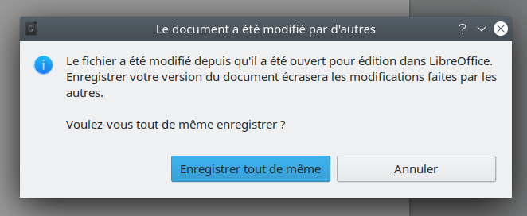
Message d’erreur affiché par votre logiciel de bureautique local dans le cas où la modification a été enregistrée en premier lieu sur l’éditeur en ligne et en second lieu sur l’éditeur local
Dans ce cas, 2 options sont possibles pour résoudre le conflit :
- Annuler : Cela consiste à renoncer à ses propres modifications locales, ce qui permettra à l’autre utilisateur, qu’il utilise la suite bureautique en ligne ou locale, de conserver ses modifications
- Enregistrer tout de même : Cela écrasera la version des autres utilisateurs au profit de la vôtre
Important : L’action Enregistrer tout de même ne fonctionnera que si le verrouillage intelligent (automatique) de Nextcloud est désactivé. Dans le cas contraire, cette opération ne pourra fonctionner, car le fichier sera verrouillé. Plus d’informations sur le système de verrouillage de Nextcloud au chapitre Erreur : source de la référence non trouvée Erreur : source de la référence non trouvée, page Erreur : source de la référence non trouvée de ce guide.

Message d’avertissement de conflit pouvant apparaître à travers le client de synchronisation Nextcloud de son ordinateur
Lorsqu’un conflit de synchronisation se produit, vous recevez des informations de la part de votre client de synchronisation Nextcloud sur votre ordinateur, de la manière décrite ci-après.
En premier lieu, vous serez informé de deux manières différentes, en fonction de votre configuration :
- L’icône de synchronisation Nextcloud présente dans la barre des tâches de votre ordinateur affiche une icône d’avertissement
- Une notification système s’affiche par-dessus toutes vos fenêtres de logiciels (son emplacement, dans un coin, ou en haut et centrée peut varier selon votre système d’exploitation et votre configuration)
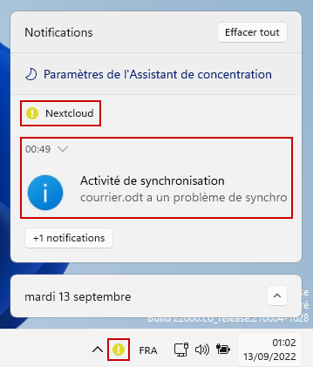
Icône d’avertissement et notification système sous Windows
En second lieu :
- Au survol de l’icône mentionnée, un message textuel sera affiché vous indiquant le⋅s conflit·s de synchronisation existant·s
- Lorsque vous double-cliquez sur cette même icône, un message de conflit de synchronisation apparaît également
- 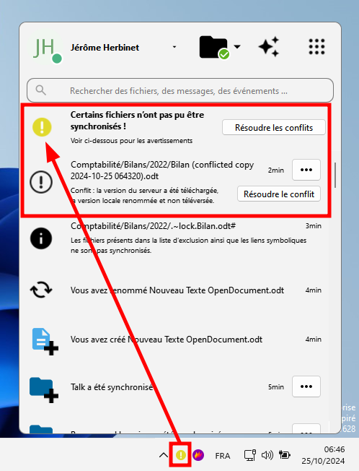
Aperçu d’un conflit de synchronisation dans le client Nextcloud pour Windows
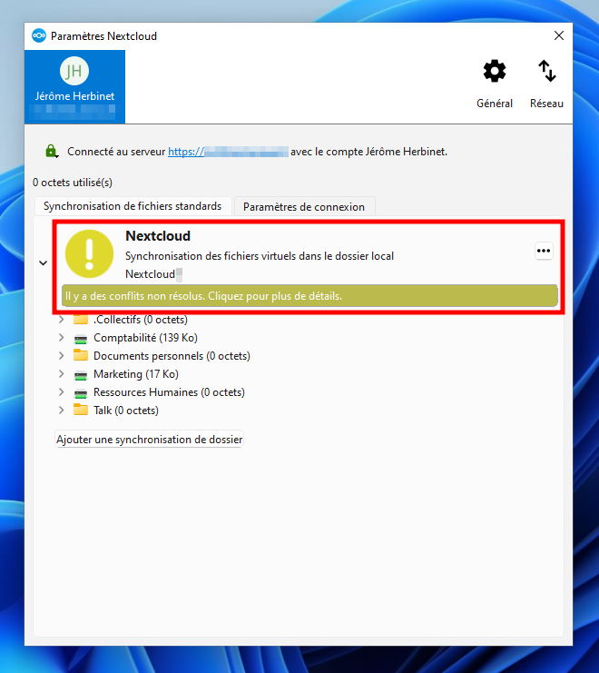
Aperçu d’un conflit de synchronisation dans le client Nextcloud pour Windows
Un nouveau document est créé dans l’arborescence du gestionnaire de fichier de votre ordinateur, chacun ayant enregistré soit la version en ligne, soit la version locale.
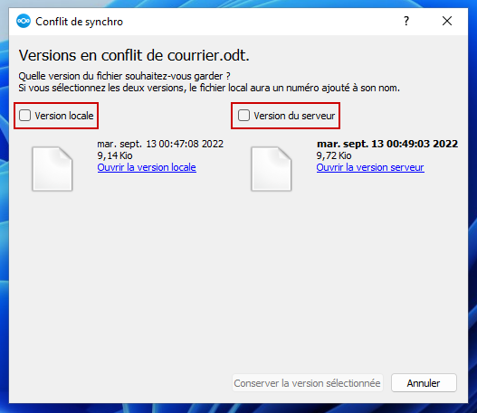
Fenêtre permettant de choisir entre deux fichiers en conflit
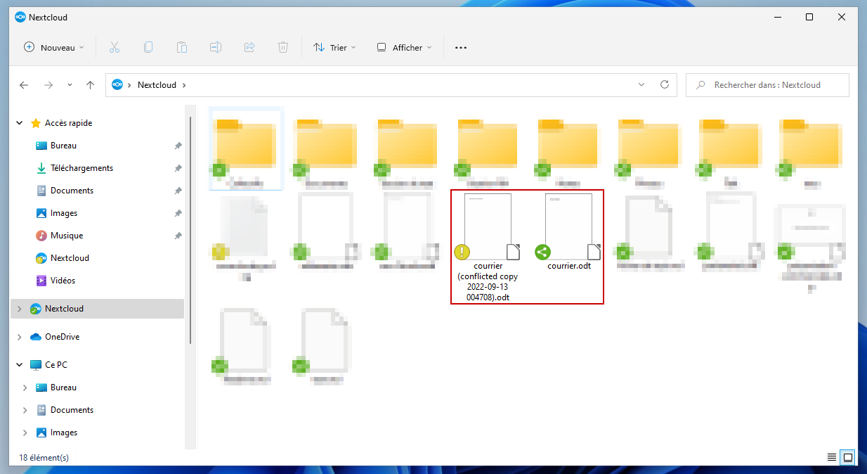
Exemple du nouveau fichier automatiquement créé après un conflit de synchronisation

Gérer un conflit de synchronisation
Pour résoudre un conflit de synchronisation, cela se fait depuis votre ordinateur, via votre client de synchronisation. Rendez-vous dans l’interface de ce dernier. Cliquez ou double-cliquez sur le conflit affiché.
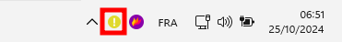
Icône sur laquelle cliquer pour résoudre un conflit de synchronisation
Vous aurez alors une boite de dialogue vous demandant de choisir entre la version locale de votre fichier ou sa version en ligne. Vous pouvez alors sélectionner le fichier à conserver. Vous pouvez également conserver les deux qui seront alors nommés différemment.
Avant de sélectionner une ou plusieurs versions à conserver, vous avez la possibilité de consulter les fichiers en cliquant sur les liens Ouvrir la version locale (document enregistré sur votre ordinateur) ou Ouvrir la version serveur (document enregistré sur la version en ligne du Nextcloud).

